REGIONE PUGLIA
Azienda Sanitaria Locale della Provincia di Bari

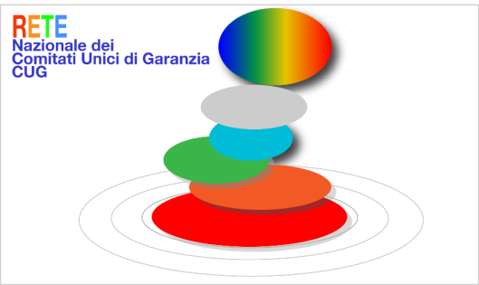

Titolo Progetto Formativo a distanza

IL PIANO DI AZIONI POSITIVE E IL BILANCIO DI GENERE
29 GIUGNO 2021

PROPONENTE
CUG Azienda Sanitaria Locale della Provincia di Bari

COORDINATRICISCIENTIFICHE DELL’EVENTO:
Madia D’Onghia, Domenica Munno, Aurora Vimercati, Yanko Tedeschi

SEGRETERIA ORGANIZZATIVA
Segreteria CUG ASL BA

Obiettivi:
Con il termine bilancio di genere, o gender budgeting, si intende il documento di bilancio che analizza e valuta in ottica di genere le scelte politiche e gli impegni economici-finanziari di un’amministrazione.
Recenti innovazioni normative hanno consolidato la presenza del Bilancio di genere nell’ambito dei compiti e delle prassi delle Pubbliche Amministrazioni, necessaria al fine di accrescere e arricchire il patrimonio di conoscenze relative agli esiti delle politiche pubbliche. Il Bilancio di genere si colloca da un punto di vista, quello del “genere” dei destinatari dei flussi di spesa pubblica, che può aiutare in modo sostanziale a irrobustire la consapevolezza delle amministrazioni rispetto alla qualità della spesa. Obiettivo primario del corso, realizzato in collaborazione con CUG Università di Bari e Foggia, è quello di porre la ASL BA nelle condizioni di costruire con maggiore capacità tecnica culturale il Bilancio annuale di genere, trasformandolo gradualmente in uno strumento utile anche ai fini della programmazione delle risorse finanziarie.
Leggere i bilanci degli enti pubblici in chiave di genere significa integrare la prospettiva di genere a tutti i livelli della procedura di bilancio e ristrutturare le entrate e le uscite al fine di assicurare che le necessità dell’intera collettività siano prese in considerazione adeguatamente. Alla base del bilancio di genere, infatti, vi è la considerazione che esistono differenze tra uomini e donne per quanto riguarda le esigenze, le condizioni, i percorsi, le opportunità di vita, di lavoro e di partecipazione ai processi decisionali e che quindi, le politiche non siano neutre rispetto al genere ma al contrario determinino un impatto differenziato su uomini e donne.
Tra i motivi per realizzare un bilancio di genere, si colloca anche il raggiungimento di alcuni obiettivi della governance locale oggi fondamentali: efficienza, efficacia, trasparenza ed equità.
L’analisi di genere del bilancio permette in sintesi di:
- sensibilizzare il personale sulla questione di genere e sull’impatto diversificato delle politiche
- ridurre le disuguaglianze di genere attraverso una distribuzione più equa delle risorse
- migliorare efficacia, efficienza e trasparenza dell’azione amministrativa
- promuovere una lettura ed un’analisi della popolazione e delle diverse esigenze presenti nella comunità e di rispondere coerentemente ad esse
- sviluppare dati e statistiche gender sensitive
- rafforzare il principio di trasparenza e di partecipazione per quanto riguarda la gestione delle risorse collettive e le politiche pubbliche.
Destinatari: n° 65 lavoratrici e lavoratori, ruolo tecnico, sanitario, amministrativo e n. 15 esterni – componenti Rete Nazionale CUG (complessivamente n. 80 partecipanti)
Segreteria Scientifica: Segreteria CUG ASL BA
Comitato Scientifico: D’Onghia, Munno, Vimercati, Tedeschi
Iscrizioni: Sito istituzionale – Area dedicata al personale
Per informazioni (modalità di connessione piattaforma online e attestato di partecipazione, ecc.) contattare ufficio formazione - inviare mail a leonardo.santorsola@asl.bari.it

PROGRAMMA

9:00 Saluti Istituzionali – Direttore Generale e Direttore Amministrativo ASL BA

9:15 Introduzione – Dr.ssa Domenica Munno, Presidente CUG ASL BA

9.45 Il ruolo del Cug rispetto alla predisposizione del BdG
Prof.ssa Aurora Vimercati – Presidente CUG Università di Bari Aldo Moro

10:45 Il processo di predisposizione del Bilancio di Genere: Contenuti, procedure e funzioni
Prof.ssa Madia D’Onghia – Presidente CUG Università Foggia

12:00 Il Bilancio di genere negli Atenei Dott. Yanko Tedeschi :l’esperienza dell’Università di Bologna
Benedetta Siboni – Presidente CUG Università Bologna

13.00 Conclusioni a cura del Dott. Yanko Tedeschi - Direttore U.O.C. Area Gestione Risorse Finanziarie ASL BA

13:45 Questionario di verifica

14.00 Conclusione

